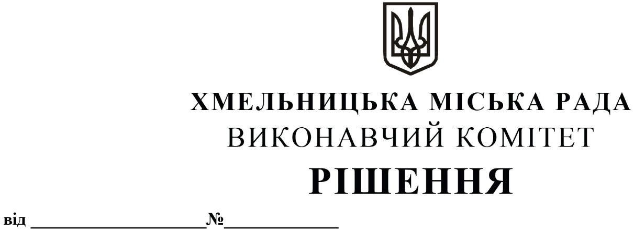

Про затвердження переліку мікропроєктів
громадських ініціатив і розміру їх
фінансової підтримки на умовах співфінансування за рахунок коштів
бюджету громади

З метою підтримки громадських ініціатив, спрямованих на акумуляцію ресурсів міської влади громади та громадськості для створення базисів сталого соціально-економічного розвитку громади та/або вирішення конкретних проблем, що його стримують, відповідно до протоколу № 3 засідання конкурсної комісії по визначенню одержувачів бюджетних коштів від 20.04.2021 року та Порядку проведення конкурсу по визначенню одержувачів бюджетних коштів на умовах співфінансування, затвердженого рішенням сесії Хмельницької міської ради від 07.10.2021 року № 3 (зі змінами) та керуючись Законом України «Про місцеве самоврядування в Україні», виконавчий комітет міської ради

ВИРІШИВ:

1. Затвердити перелік мікропроєктів громадських ініціатив і розміру їх фінансової підтримки на умовах співфінансування за рахунок коштів бюджету громади згідно додатку 1.
2. Контроль за виконанням рішення покласти на заступника міського голови Р. Примуша.

Міський голова О. СИМЧИШИН

Додаток 1
до рішення виконавчого комітету
від 13.05.2021 № 444

Перелік
мікропроєктів громадських ініціатив і розміру їх фінансової підтримки на умовах співфінансування за рахунок коштів бюджету громади
№ з/п | Назва мікропроєкту | Співфінансування з бюджету громади, грн. | Середній бал
1 | Загальноміський чемпіонат з настільних ігор «Молодь в кубі» | 25 500,0 | 23,3
2 | Фестиваль MO/DNI – просування сучасного українського стилю в модну індустрію | 170 000,0 | 23,2
3 | Інклюзивний дитячий модний показ «Окрилені Ангели» | 100 000,0 | 23,1
4 | Спортивне місто | 99 981,0 | 22,0
5 | Затишне коло | 142 700,0 | 22,0
6 | Мультимедійне обладнання для розвитку дітей з інвалідністю | 38 898,0 | 21,9
7 | Спортивний ХАБ міста Хмельницького | 169 758,0 | 21,6
8 | Соляна кімната на базі РЦ «Берег надії» | 199 282,0 | 21,6
9 | Мобільна трибуна | 200 000,0 | 20,5
Всього: |  | 1 146 119,0

Керуючий справами виконавчого комітету |  | Ю. САБІЙ
Начальник управління економіки |  | О. НОВОДОН

